МБОУ «Гимназия № 20 имени Абдуллы Алиша » |  |  | ДРУЖБА | ноябрь, 2016 года
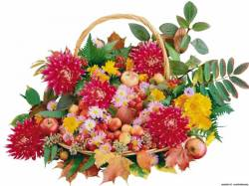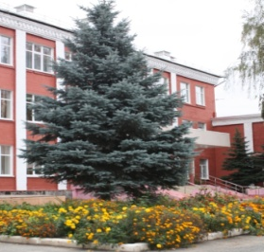
ноябрь, 2016нчы ел
Бездә министр!
Мәгариф һәм фән министры бездә кунакта!  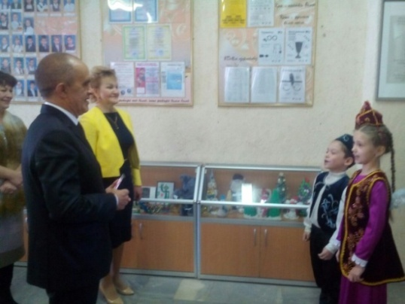  18 нче ноябрь көнне гимназиягә Мәгариф һәм фән министры, Татарстан Республикасының премьер-министры Энгел Нәвап улы Фәттахов килде. Ул гимназиянең уку-укыту, тәрбия эшләре белән танышып, математика, тарих, җәмгыять белеме, татар теле, татар әдәбияты дәресләрен карады, укучылар белән аралашты. 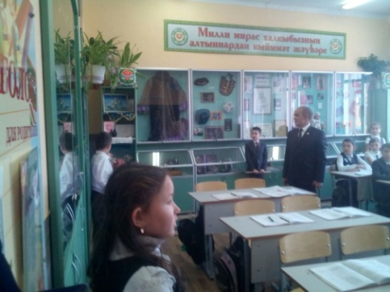Аеруча, Э.Н. Фәттаховны гимназиянең “Милли мирас”, "Алиш варислары", “Мәңгелек хәтер” кебек музейлары кызыксындырды.  Педагогик совет утырышы  1 нче ноябрь көнне гимназиядә "Мөгаллимнең һөнәри стандарты" дигән тема астында педагогик утырыш узды.  Утырышның беренче өлешен укыту эшләре буенча директор урынбасары Э.М.Фархетдинова алып барды. Ул "Хәзерге заман кадрлар белән эшчәнлектә профессиональ стандартның роле" темасы астында укытучыларны да җәлеп итеп чыгыш ясады.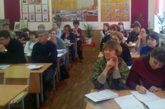  Педагогик советның икенче өлешендә 1нче чиреккә нәтиҗәләр ясалды. Укыту эшләре буенча директор урынбасары Э.М.Фәрхетдинова һәм тәрбия эшләре буенча урынбасары Н.Н.Гарифуллина чыгыш ясадылар. Соңыннан төрле көнүзәгендә булган мәсьәләләр каралды. Утырыш эшлекле төстә узды.   | Энгел Нәвапович балалар психологиясен нечкә тоемлап, укучылар белән җанлы аралашу оештырды.  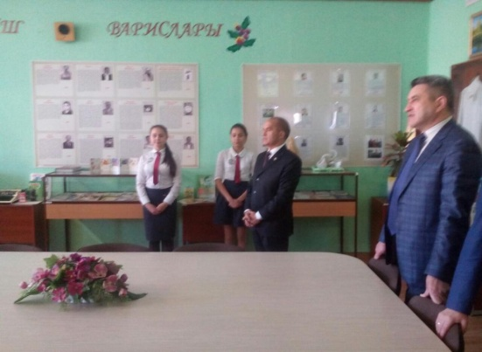  Очрашуда Энгел Нәвапович, җитәкче генә түгел, милләт җанлы шәхес буларак гимназиянең проблемалары белән дә кызыксынды, үз фикерләрен җиткерде. "Татар гимназияләрен үстерү өстендә эш алып барабыз",- дигән сүзләре бездә зур өметләр уятты. 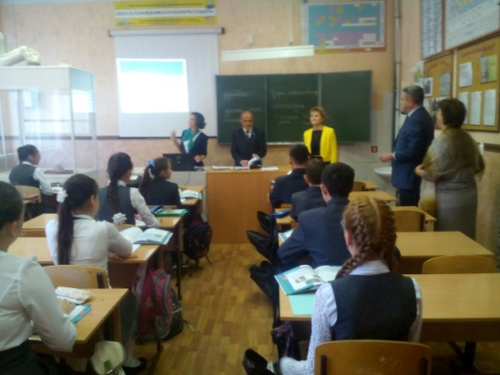  Мәгариф һәм фән министры, Татарстан Республикасының премьер-министры Энгел Нәва-пович Фәттахов укучылар белән аралашудан, дәрес-кабинетлардан, гимназиянең уку-укыту процесс-сыннан бик канәгать булып калды.  Теле барның - иле бар.  16 нчы ноябрь көнне 1-5 нче сыйныф укучылары арасында шигырь бәйрәме гөрләп үтте. “Теле барның-иле бар” темасы астында узды ул. Укучылар бик актив катнаштылар, бәйрәмне җырлап-биеп үткәрделәр. Бәйрәмгә шагыйрә Йолдыз Шәрәпова да килгән иде. Ул үзенең яңа иҗат җимешләре белән таныштырды, яңа шигырьләрен укыды.  Укучылар туган тел турында бик матур итеп шигырьләр укыдылар. Директорыбыз Рәхимә Минвәлиевна Арсланованың иҗаты белән дә таныш булуларын исбатлап, аның да шигырьләрен сөйләделәр.  Бәйгенең ахырында укучыларга дипломнар һәм бүләкләр тапшырылды. Балалар шат-күңел белән истәлекле фотога төштеләр.  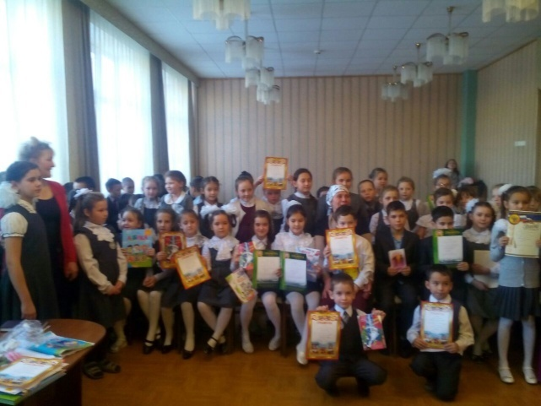  Йолдыз Шәрәпова - балалар шагыйрәсе. Аның “Антенналы бәрәңге” дигән беренче шигъри җыентыгы “1994 нче ел китабы” конкурсында икенче урынны ала. “Зоопарк – әлифба”, “Шигырьле чәй”, “Колаклы коймаклар”, Җавапсыз сорау” исемле китаплары басылып чыга. Татарстан журналистларының “Бәллүр каләм – 2002”, 2004 нче елда Татарстан язучылар берлегенең А.Алиш исемле премиясенә лаек була. |  |  | Күңелле каникуллар!  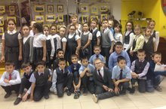  Беренче чирек тәмаланды, укучылар көзге каникулда булып, ял итеп килделәр. "Күңелле каникуллар" проекты ярдәмендә гимназиядә укучыларның ялы бик күңелле оештырылды. Һәр сыйныф җитәкчесе үзенең укучылары белән Казаныбызның төрле күңел ачу үзәкләрендә рәхәтләнеп ял итте.  1-2 нче сыйныф укучылары Әкият курчак театырында "Камыр батыр" әкиятен карады.  3нче сыйныф укучылары төрле музейларда булдылар. 4,5,6 сыйныф укучылары Пирамидага балалар дискотекасына барып кайттылар.  5,6,7 сыйныф укучылары УНИКСта "Яшьләр бию"ендә вакытларын күңелле үткәрсәләр, 8,9,10,11 сыйныф укучылары Г.Камал театрында "Мәхәббәт FM" спектаклен карадылар.  Литературный марафон.  Ученики 3 "В" класса приняли активное участие в олимпиаде "Литературный марафон". Поздравляем призера олимпиады - Давлетшина Азата. Педагог - Хакимова Фарида Накиповна, учитель начальных классов высшей квалификационной категории.  Русский с Пушкиным.  Ученики 3 "Г" класса участвовали в онлайн олимпиаде "Русский с Пушкиным". Дипломами победителя награждены: Козин Сергей, Кукушкина Аделина, Гатауллина Зарина, Валиева Камиля. Поздравляем Вас с победы! Педагог - Тяминова Любовь Кимовна.  На фестивале "Учительская книга"  31 октября Лебедева Л.В., учитель русского языка и литературы, в г. Москве приняла участие в фестивале «Учительская книга» и в научно-практической конференции «Электронный учебник Подмосковья» (выступление на тему "Межпредметные связи на уроках русского языка и литературы"). Конференция проведена издательством "Первое сентября". Мероприятие прошло в стенах МГПУ и Лицея № 1525. По итогам конференции были вручены дипломы и памятные призы.
ВОЛШЕБНОЕ ПЕРО
Әниемә  Дөньяда синнән кадерле,  Беркемем юк, әнием.  Ни генә дисәң дә янә,  Мин сиңа сабый, нәни.  Дөньяда синнән кадерле,  Кешем юк минем, әни.  Сердәшчем дә, дустым да син,  Үссәм дә, сиңа - нәни.  Дөньяда синнән кадерле,  Кешем юк минем әни.  Ни генә эшләсәм дә мин,  Булырмын сиңа -бәби.  6нчы “А” сыйныф укучысы  Сәләхиева Зилә  Укытучысы- Гөлшат Фәхрутдинова  Миңа тормыш бүләк иткән  Әниемә зур рәхмәт.  Әни яратуын тоеп  Яшәгәндә бик рәхәт.  Болыннан чәчәкләр җыйдым  Әни, сиңа бүләккә,  Чәчәкләрдәй матур бул син.  Таза – сау бул бигрәк тә.  Елмаеп – көлеп торасың,  Тәмле ашың табында.  Киң куңелле, тапкыр да син,  Озак яшә тагын да.  6нчы сыйныф укучысы  Гайнутдинова Алинә  Укытучысы –  Гөлшат Фәхрутдинова |  | Ты свет приносишь в каждый дом.  Ты лучик света для меня…  Природа-матушка моя!  Я верю, что живет во мне.  Родина моя!  Ученица 5В класса Климова Светлана  Учитель Лилия Хафизова  Сегодня день такой прекрасный  Сегодня- Мамин день,  Поздравить её с праздником,  Мне вовсе и не лень.  Сегодня мамин день  Мама на первом месте!  Мы песенки с ней будем петь,  Плясать с ней будем вместе!  И хоть погода не такая,  Которая хотелась бы,  Но маму поздравляю,  Чтоб счастливо жилось ей!  Ученик 7А класса  Габдрахманов Даниф  Учитель -Зиля Абдульханова |  | (к диалогу Пессимиста и Оптимиста)  Я поведаю историю сердца.  Дам вам ключ и откроется дверца:  Жил да был старина, голубые глаза.  Его слов глубина не стоили и бутылки вина.  Предвещал он войну и беду,  Океан и волну,  Что принесет наводнение века!  Поднималась рука,  «Убери дурака!  Уж хватило нам бардака!»  Не услышал никто человека,  Не увидел никто того света,  Что принес им все тот же «калека»  Посмотрели на вид,  Он на взгляд ядовит,  На весь мир индивид.  Кому нужен он? Вот так стыд!  Наступил день цунами,  Все бились ногами, руками,  Умоляли Бога губами.  Но помощь пришла,  «О нет, Сатана!» кричали все те же люди.  Кто право вам дал крушить и казнить,  Да нравы и души судить?!  Ты болтать не спеши,  Да язык осуши,  Что знает лишь цену для лжи!  Ученица 8 класса  Кутдусова Амина  Учитель Лилия Хафизова
Әни, Әнкәй, Әнием!  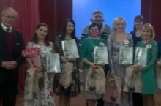  1 “А” сыйныф укучысы Хәйруллин Артур әти-әнисе белән “Әни, Әнкәй, Әнием” район бәйгесендә катнашып, II урынны яулап кайттылар.  *****  Әниләр көне диеп,  Чәчәк алдым кибеттән?  Тәмле каймак пешерәм дип  Торып бастым бик иртән.  Әнине без яратабыз,  Булганы өчен рәхмәт!  Мине тәрбияләгән өчен  Беркайчан да онытмам.  6нчы сыйныф укучысы  Шәйхуллина Альбина  *****  Әнием  Иң кадерле,  Иң хөрмәтле,  Иң якын кеше – Әни!  Безне кадерләп үстергән,  Ягымлы кеше – Әни!  Бәйрәмең котлы булсын,  Сәламәтлек китерсен.  Зур бәхеткә лаек син.  Яратам сине, Әни!  6нчы “А” сыйныф укучысы  Сәфиуллин Рәшид  *****  Әнием  Әнием, әнкәем,  Син минем бәгырем,  Күңелемне яуладың,  Син минем иң түрен,  Кояшым син, аем син,  Дөньяда иң назлы син  Бердәнберем, күз нурым,  Йөрәгемнең мае син.  6нчы сыйныф укучысы  Кәримова Рәмилә  Укытучылары Гөлшат Фәхрутдинова |  | Юный предприниматель  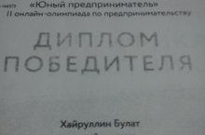  Ученики 2 "Г" класса активно участвовали во II онлайн-олимпиаде по предпринимательству "Юный предприниматель". Дипломом победителя награжден Хайруллин Булат. Поздравляем Булата с достойной победой! Педагог- Багтигариева Венера Муллаяновна.  Кытай җыры фестивале  Гимназиядә сәләтле балалар белән эш системалы һәм максатчан рәвештә алып барыла. 2016-2017 нче уку елында гимназия укучылары кытай телен өйрәнә башладылар. 19 нчы ноябрьдә КФУ ның зур актлар залында узган Кытай җыры фестивалендә 24 коллектив арасында 4 нче Б сыйныфы укучыларының ансамбле ( фотода баш киемнәреннән) -II урын, 6В сыйныфы укучылары( фотода кызыл күлмәкләрдән) - III урын яулап кайттылар. Котлыйбыз!  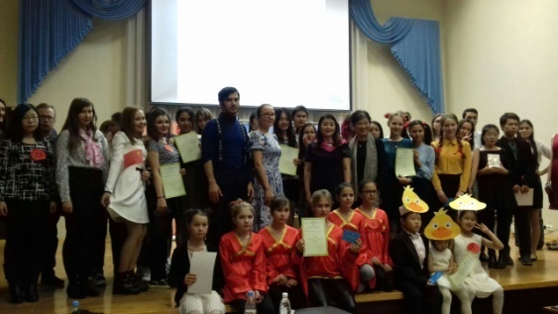 |  | 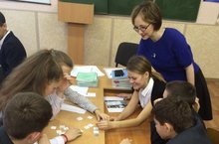  Разделяй с нами!  Ученики 9Б класса вместе с классным руководителем Лебедевой Л.В. приняли участие в Общероссийском экоуроке «Разделяй с нами». Проект приурочен к Международному дню вторичной переработки, который отмечается 15 ноября. Урок был посвящен такой актуальной теме, как умное обращение с отходами и раздельный сбор. Учащиеся выполнили задания, узнали много необычных фактов о проблеме мусора, познакомились с такими важными понятиями, как раздельный сбор и переработка отходов, благодаря игровым состязаниям и домашнему заданию у детей сформировалось понимание того, какие действия может предпринять каждый ученик, чтобы внести вклад в решение проблемы вторичной переработки.  Баш мөхәррир: Р.М.Арсланова  Редколлегия:  Җәмалдинова А.Р.;  Мәктәп үзидарәсе.  Укучыларның фәнни оешмасы.  Гамәлгә куелды  30 ноябрь , 2016 ел сәг. 16.00,  тираж 200 данә  Укучылар, сездән язмалар көтеп калабыз!

